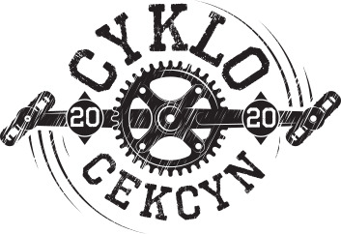

KOMUNIKAT NR 1
VII BOROWIACKI RAJD ROWEROWY
CEKCYN, 20 czerwca 2020r.

W związku z częściowym zniesieniem ograniczeń w organizacji imprez turystycznych (podstawa: art. 15, ust. 9 Rozporządzenia Rady Ministrów RP, z dn. 29.05.2020, poz. 964), uprzejmie informujemy, że rajd CYKLOCEKCYN 2020 odbędzie się. Prosimy zatem o zgłaszanie się i rejestrowanie na stronie https://forms.gle/bkgLPowvo87fggMK6. Przypominamy, że regulamin rajdu znajduje się na stronach: www.cisowyfyrtel.pl oraz www.cekcyn.pl, zakładka Oficjalny Serwis Turystyczny Gminy Cekcyn. Szczegółowe zasady, związane z przestrzeganiem obowiązujących ograniczeń, będziemy przekazywać w kolejnych komunikatach.
Instrukcje dotyczące tras na orientację – TR 60 i TP 26 – znajdą Państwo na ww. stronach, od dnia 6 czerwca br.
Mamy nadzieję, że nie zrezygnują Państwo z doskonałej zabawy w Borach Tucholskich.
Zapraszamy wszystkich miłośników!

Organizator: FZRL „Cisowy Fyrtel”

